Objectif • Réviser les mots clés du chapitre 4.

1. Nomme une utilisation courante de chaque type de rayonnement. Place ensuite ces types de rayonnement dans le schéma suivant.
lumière visible _________________________________________________________________
micro-ondes ___________________________________________________________________
ondes infrarouges _______________________________________________________________
ondes radioélectriques ___________________________________________________________
rayons gamma __________________________________________________________________
rayons ultraviolets ______________________________________________________________
rayons X __________________________________________________________________________

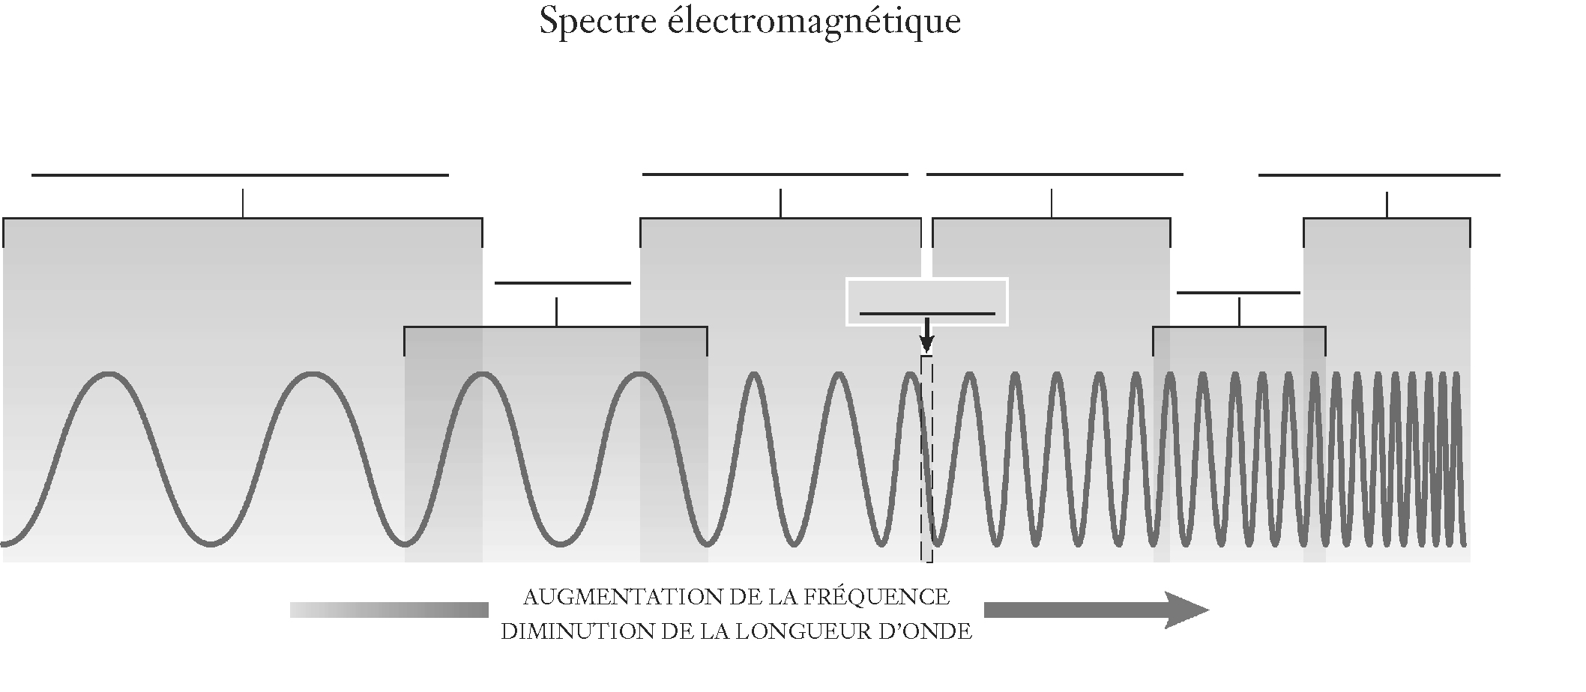

2. Complète les phrases ci-dessous à l’aide des mots clés suivants.

amplitude | crête | creux | énergie
force | fréquence | hertz | longueur d’onde
médium | microscope | modèle ondulatoire | onde
onde longitudinale | onde radioélectrique | onde transversale | Pythagore
rayonnement électromagnétique | réflexion | réfraction | télescope

La ______________________ d’une onde est le nombre de répétitions d’une oscillation pendant une période donnée. Elle est habituellement mesurée en cycles par seconde,
ou ______________________.

Une ______________________ est le point le plus élevé d’une onde, tandis qu’un ______________________ est son point le plus bas.

L’ ______________________ d’une vague ou d’une onde est la hauteur de son point le plus élevé par rapport à sa position de repos. La ______________________ est la distance entre deux crêtes successives.

Dans une ______________________, la matière va et vient par le médium perpendiculairement à la direction de propagation de l’onde. Dans une ______________________, la matière va et vient par le médium dans la même direction que le mouvement de l’onde.

Il y a ______________________ lorsqu’une onde lumineuse frappe un objet et rebondit.
La ______________________ est le changement de direction d’une onde lorsqu’elle traverse un ______________________.

Un _____________________ permet de voir des choses trop petites pour être vues à l’œil nu.
Un ___________________ permet de voir les choses trop éloignées pour être vues à l’œil nu.

